Анкета животного без владельца от 07.05.2025 г.

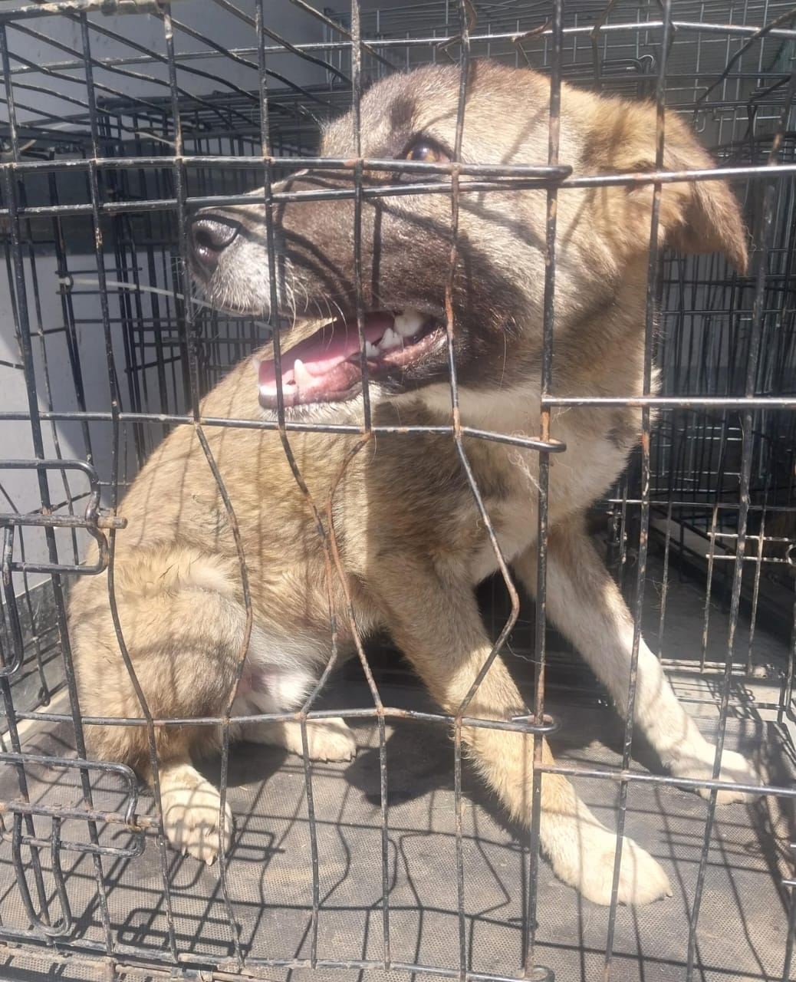 | Дата отлова, место (район, улица) | 07.05.2025 г.  Г.Ставрополь, СТ «Ветеран», д.3Б
 | Вид, пол животного | Кобель
 | Окрас животного | Серый
 | Инд. номер/маркировка животного
 | Дата операции

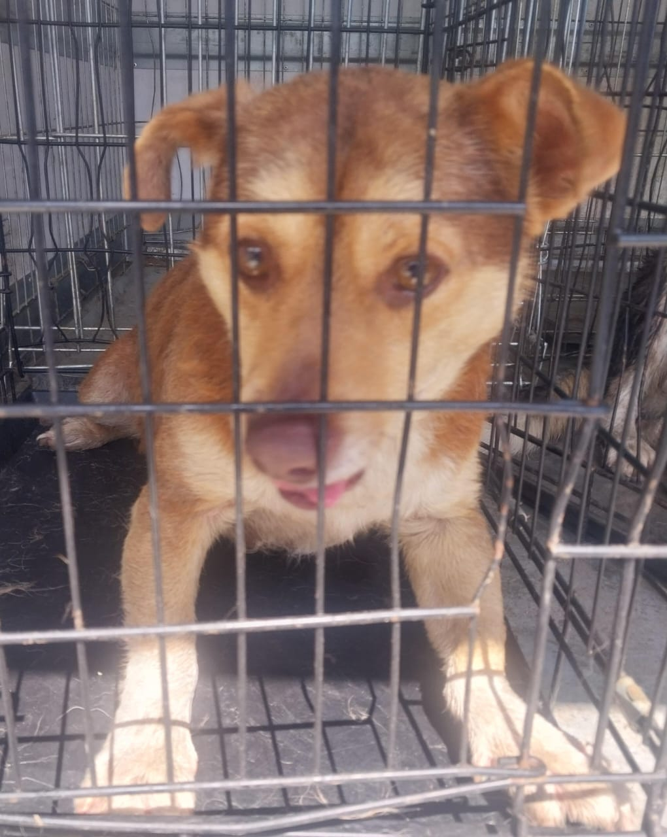 | Дата отлова, место (район, улица) | 07.05.2025 г.  г.Ставрополь, СТ «Ветеран», д.3Б
 | Вид, пол животного | Кобель
 | Окрас животного | Рыжий
 | Инд. номер/маркировка животного
 | Дата операции

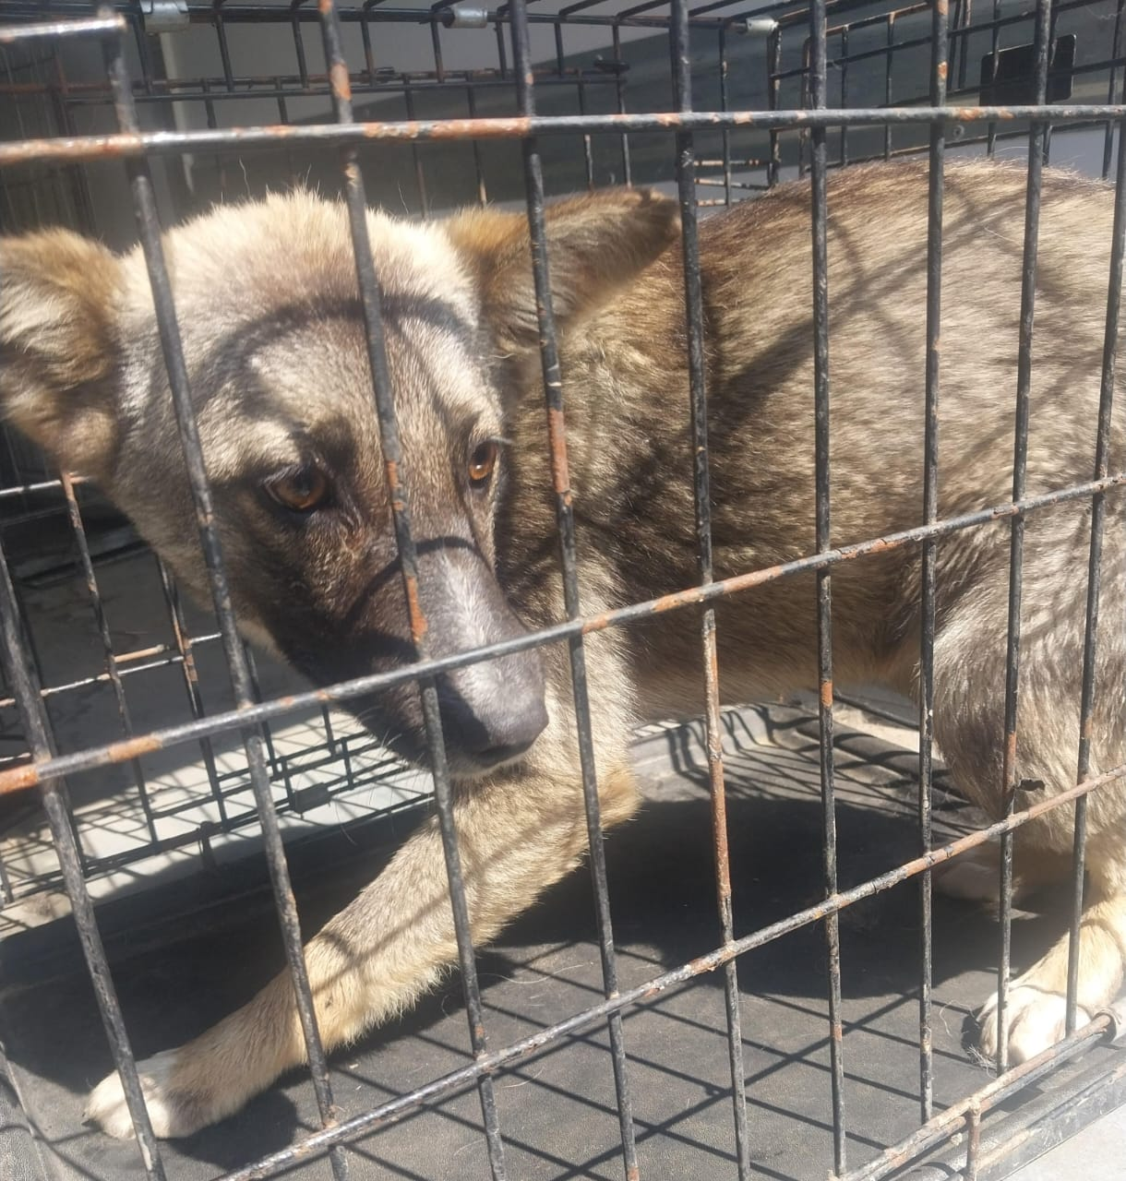 | Дата отлова, место (район, улица) | 07.05.2025 г.  г.Ставрополь, ул.Селикционная,17
 | Вид, пол животного | Сука
 | Окрас животного | Серая
 | Инд. номер/маркировка животного
 | Дата операции

